**华北水利水电大学**

**土木工程专业评估（认证）工作**

**情况简报**

土木工程专业评估（认证）工作办公室主办 第3期

**土木工程专业培养方案修订工作进展（2017.4.10）**

为保证土木工程专业培养方案修订工作高效有序开展，2017年4月8日-10日，由土木与交通学院副院长李晓克、资源与环境学院副院长曹连海带队，土木工程专业培养方案修订工作小组成员利用周末时间，在登封市河南省招生考试学术交流中心进行了为期两天半的集中封闭工作，此行主要完成工作内容如下：

一、4月8日 8:30-12:30 课程体系及教学计划修订；

二、4月8日 14:00-19:00 结合最新评估（认证）要求，重新制定土木工程专业培养目标；

三、4月9日 8:30-19:00结合最新评估（认证）要求，重新制定土木工程专业毕业要求并对各项要求进行能力指标点分解；

四、4月10日 8:30-12:00 深入分析毕业要求与培养目标、课程体系与毕业要求及能力指标点的支撑关系，进一步完善培养方案。

土木与交通学院、资源与环境学院两学院共10名老师参加了此项工作，修订完成土木工程专业培养方案（初稿），并就2017土木工程专业的培养目标、毕业要求及指标点分解、课程体系与能力指标点的支撑关系等内容依据华盛顿协议对评估（认证）的框架要求开展全面研讨，为评估（认证）工作的下一步开展奠定了坚实基础。

土木工程专业评估（认证）工作办公室将陆续把此次修订完成的土木工程专业培养方案（初稿）发至部分评估委员及兄弟院校相关专家继续征求意见和建议。

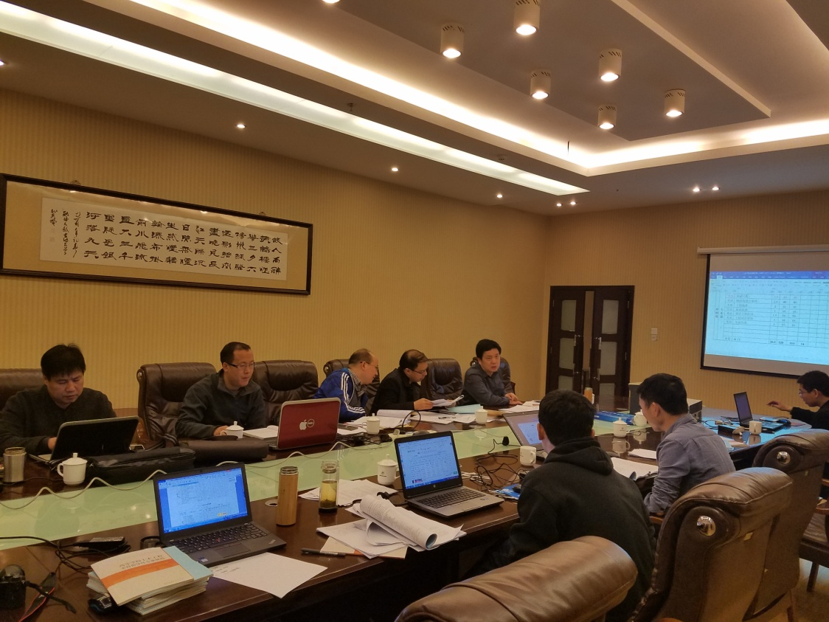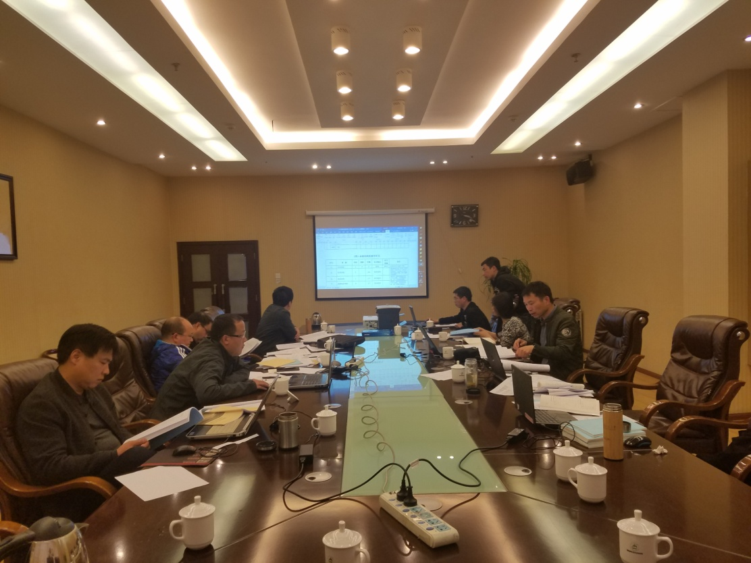

土木工程专业评估（认证）工作办公室

2017.4.11